Xamarin Forms Dersleri – Giriş

Xamarin dersleri serimizin ilk yazısında, Xamarin Visual Studio eklentisi nasıl kurulur ve birkaç geliştirme temelleri hakkında yazacağım.

Ben Visual Studio 2017 kullandığım için ona göre bir yazı olacaktır 2015 ve 2013 sürümleri ile benzerlik göstermektedir.
Öncelikle Visual Studio Installer programını açıyoruz. Windows 10 için arama kısmından aratırsanız uygulama sekmesinde bulabilirsiniz.
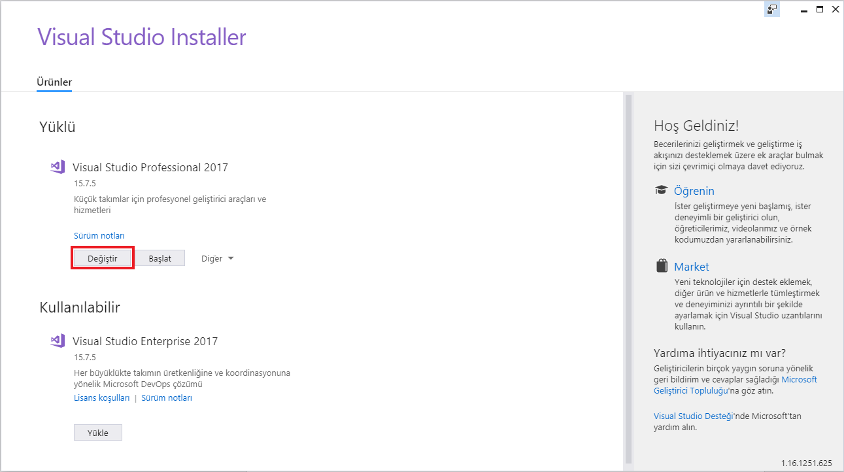
Resimdeki gibi bir ekran sizi karşılayacaktır. “Değiştir” butonu sizde gözükmüyorsa Visual Studio güncellemesi yapmanız gerekecektir onu da bu pencereden “Güncelle” butonuna basarak yapabilirsiniz. Sonrasında “Değiştir” butonuna tıklayalım.

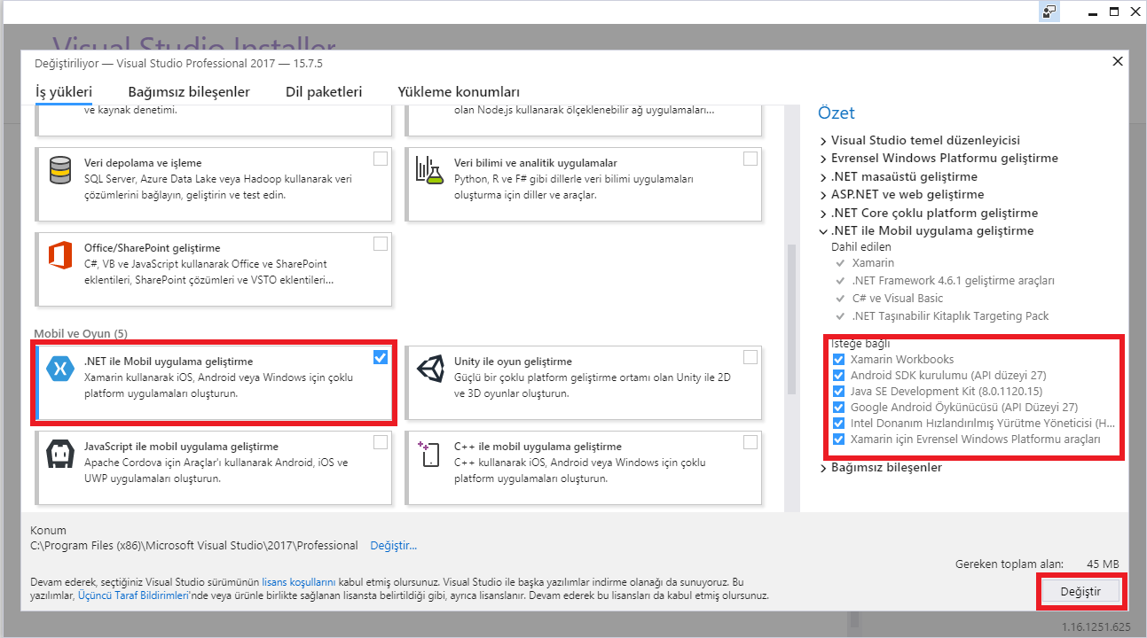
Resimdeki gibi bir ekran önünüze geldikten sonra farenizin tekerleği ile biraz aşağıya indikten sonra sol tarafta “.NET ile Mobil Uygulama Geliştirme” başlıklı kutuyu işaretliyoruz akabinde sağ taraftaki işaret kutularının hepsini işaretliyoruz “Bağımsız Bileşenler” tarafına dokunmadan “Değiştir ” butonuna basıyoruz. Yaklaşık 9.46 GB boyutunda bir indirme yapacaktır. Kurulduktan sonra Visual Studio’nuzu başlatabilirsiniz.
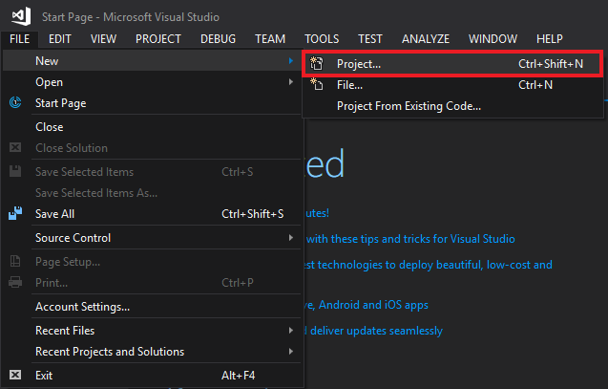
Visual Studio yu başlattıktan sonra File > New > Project ile yeni bir proje oluşturalım.
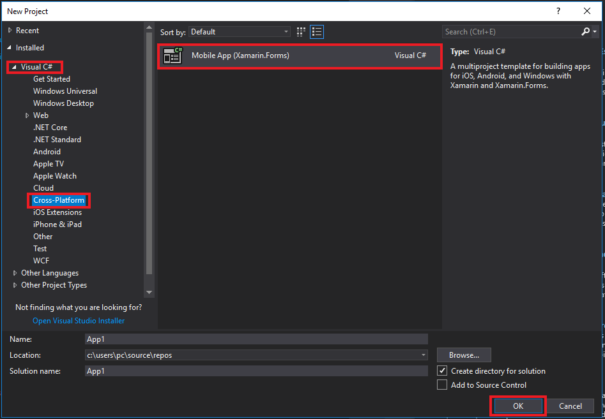
Karşımıza çıkan New Project penceresinde sol tarafta Visual C# seçeneğinin altında Cross-Platform seçeneğini seçtiğinizde Mobile App (Xamarin.Forms) proje türü karşınıza çıkacaktır. Proje adını verdikten sonta OK butonuna basıyoruz. Ben proje adını MantaXamarinDersleri olarak değiştirdim siz dilediğiniz gibi bir isim verebilirsiniz, yalnız isimlendirme kurallarını unutmayın. OK butonuna bastığınızda aşağıdaki gibi bir pencere sizi karşılayacak.
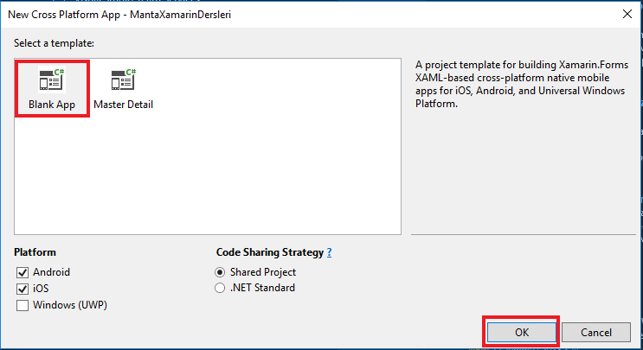
Bu pencede Blank App seçeneğini seçtikten sonra Windows(UWP) işaret kutusunun işaretini kaldırıyoruz. Shared Project seçili kalabilir, “OK” butonuna tıklayarak devam ediyoruz.

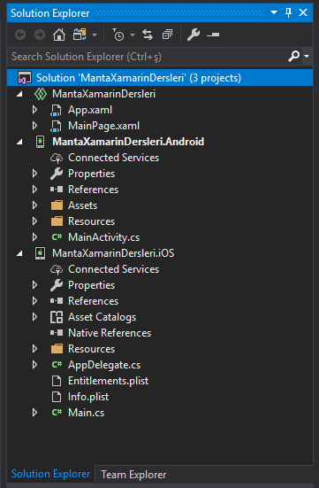
Artık projemiz oluşturuldu ve geliştirilmeyi bekler halde.
Bu yazımızın konusu Xamarin Eklentisi Visual Studioya nasıl kurulur ve nasıl bir Xamarin Forms Projesi oluşturulur üzerineydi. Bir sonraki yazılarda görüşmek üzere.

